Занятие для учеников «Юные экскурсоводы», онлайн, педагог Абайдуллова Г.З.
30 .03.20 – Знакомство с материалами школьного музея
I. В школьном музее «Родной край» (гимназии №14) есть разделы:
- Деревенская изба;
- Поселок «Северный»;
- История учебных заведений;
- Национальное просветительство.
Сегодня мы изучим раздел « Поселок «Северный»»
В середине 20 века на месте картофельного поля, в северо-западной части города появились первые жилые постройки. Из деревень приехали работники, чтобы трудиться на авиастроительном заводе. Руководство завода помогало строить каменные дома. Молодые владельцы домов привозили своих престарелых родителей.
Руководителем Совета застройщиков поселка «Северный» был назначен Шмуклер Михаил Маркович. Мы можем видеть его портрет на семейном фото. В 1932 году провинциальный юноша приехал в Москву работать в Авиации. В начале войны Московский завод был эвакуирован в Казань. Он, слесарь 6 разряда, был избран членом заводского комитета. В годы войны руководил обществами садоводов и животноводов. После войны он руководил строительством поселка (880 домов, школы №105 на 950 мест, детских садов, магазинов, пилорамного и шлакоблочного предприятия). Под его руководством проложены дороги, водопровод, уличное освещение, газ… пущен маршрутный автобус №6 (Соцгород – 2-ой магазин), трамвай № 1.
Землю под дом выделяли работникам завода. Наиболее известным жителем поселка был фрезеровщик Асхадуллин Галимулла Асхадуллович - Герой Социалистического труда. Орден вручен в Московском Кремлевском Дворце. На авиастроительном заводе он работал 42 года. «Самый счастливый человек – трудолюбивый», - любил повторять он пословицу. А «кто любит труд – того люди чтут». В поселке живут представители трудовых династий Мусиных, Шпак, Юсуповых… В экспозиции имеются фотографии и текстовой материал о них.
В экспозиции печатная машинка «Витязь», телефон односторонней связи, макет самолета ТУ-160, его ласково называют «Белый лебедь». Самолет разработан в 1970-х годах.
- самый крупный, мощный в истории военной авиации, бомбардировщик
- сверхзвуковой, - с изменяемой геометрией крыла,
- самый тяжёлый боевой самолётом в мире, суммарная масса боевой нагрузки — до 45 тонн,
- установлено 46 мировых рекордов,
- дальность полёта на скорости 2200—2500 км/ч на высоте 18 тыс. метров.
В настоящее время завод получил заказ на гражданские самолеты «Белый лебедь». Они за 3-4 часа перевезут пассажиров из Москвы во Владивосток. Поселок Северный обязан авиастроительному заводу. Как?
В 1927г основан в Казани авиастроительный завод – это ремонтные мастерские в необорудованном корпусе. Сборка самолетов проводилась под открытым небом. В годы войны, в ноябре 1941 года сюда был эвакуирован Московский завод. Перевезли не только станки, но и квалифицированных рабочих. Каждый 5 самолет в годы Вов получал путевку в небо на этом заводе. Он производил сначала военные бомбардировщики, после войны он выпускал и пассажирские самолеты. Кроме того, в коллекции музея имеются буклеты, набор открыток, на которых можно увидеть модели самолетов, которые производились на заводе.
Участники Великой Отечественной войны – наши земляки (письма, наградные медали, фотографии встречи учеников с ветеранами войны и тружениками тыла). В годы Вов наши земляки не только производили самолеты, но и участвовали в боевых действиях. В экспозиции представлены письма, фотографии, походная фляжка, наградные медали. Наши ученики встречаются с ветеранами. На фото изображен Павел Кузьмич Клетнев. Он - участник великой Отечественной войны, гвардеец-десантник. Общий трудовой стаж - 56 лет. Он награжден орденом отечественной войны II степени, медалями за оборону Ленинграда, «За Победу над Германией в Великой Отечественной войне 1941-1945г.г.», «За взятие Вены» и юбилейными медалями. 12 ноября 2019 году исполнилось 95 года, и он прыгал с парашюта в прошлом году! А живет эта легенда в нашем поселке.

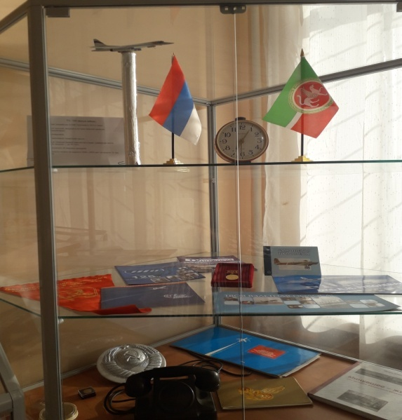

Встреча учащихся с участником ВОв Клетневым П.К., жителем поселка «Северный» в музее «Родной край»

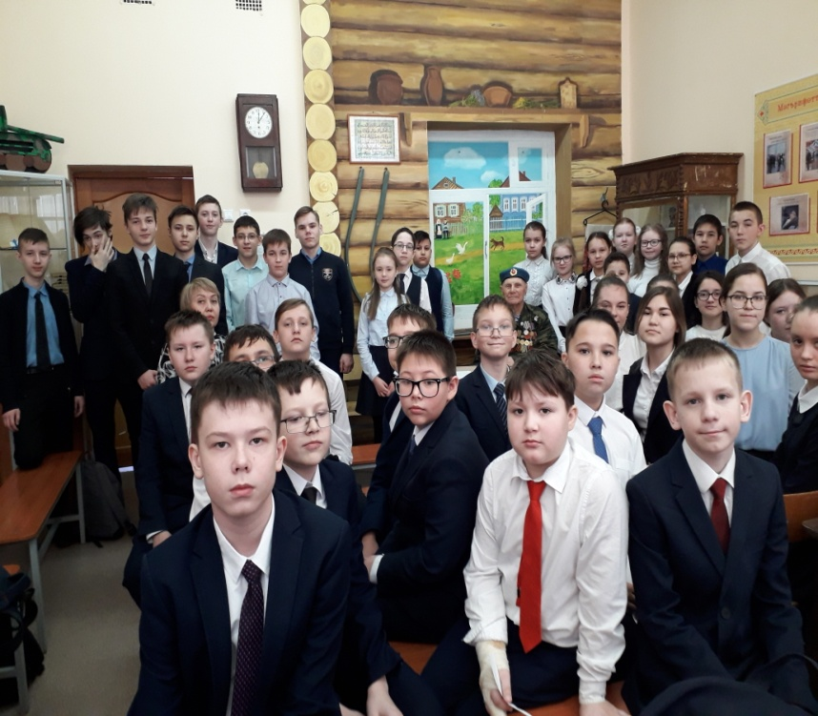

II. Вопрос: Знаешь ли ты родственников – участников ВОв? Если можешь, то напиши эссе об этом человеке или расскажи нам о нем на очередном занятии
III. Дополнительно, прочитай стихотворение М.Джалиля «Варварство», выучи стихотворение по своему выбору. Это твой вклад в празднование 75 годовщины Победы!
IV. Найди синонимы словам: Отечество, самолет, экспонат

